1.中央经济工作会议提出，要优化组合赤字、专项债、贴息等工具，加大中央对地方的转移支付力度等，这些都属于（）
A.积极的财政政策
B.积极的货币政策
C.消极的财政政策
D.消极的货币政策
1.A【山香讲师解析】扩张性财政政策，又称积极的财政政策，是指通过财政分配活动来增加和刺激社会总需求，主要措施有：增加赤字、降低税率、提高政府购买和转移支付。题干中“优化组合赤字、专项债、贴息等工具，加大中央对地方的转移支付力度等”属于积极的财政政策。故本题选A。
2.“木铎徇路”源于《尚书》的记载，象征着王者布施政教的治世图景。明太祖创设木铎老人制，将之纳入了明初基层治理的布局当中，清朝进一步将木铎徇路视作彪炳朝廷治道的象征加以构建，使得“木铎”成为广泛分布乡间的风教人员。“木铎”职司巡行宣诵政教谕令，其制先后与里甲、乡约和保甲等体系结合，逐渐形成“徇道宣诵”与“坐堂讲演”相维的运作形式。木铎老人身兼“政”与“教”、“吏”与“绅”等多重身份，他们流动的宣教方式可深入乡间闾巷，弥补学校等施教系统难以涉及的范畴，进而与乡约、宗族等媒介共同构成一套分层联动的政教下渗体系。
最适合做这段文字标题的是（）
A.木铎制与明清乡里的政教实践
B.古代王者布施政教的治世图景
C.传统社会分层联动的政教体系
D.木铎制与封建社会的公序良俗
2.A【山香讲师解析】分析文段，开头介绍“木铎徇路”的来源和象征意义，然后分别介绍明、清时期木铎制度的发展，形成了“徇道宣诵”与“坐堂讲演”相维的运作形式，最后介绍了木铎老人的身份与作用，对政教下渗体系的影响。全文的重点是木铎制对政教的影响，围绕“木铎”和“政教”两个主题词叙述，对应A项。
【干扰项】B项，“治世图景”非文段重点，且缺少主题词“木铎”，排除。C项，缺少主题词“木铎”，排除。D项，“封建社会的公序良俗”属于无中生有，排除。
3.甲计划12：15出发以45千米/时的速度开车前往A市，并于15：45抵达。但他因故延迟到13：05才出发并于15：35抵达。问：他实际的行驶速度为多少千米/时（）
A.54
B.57
C.60
D.63
3.D【山香讲师解析】依题意得，甲计划用时3.5小时，实际用时2.5小时，则实际速度与计划速度之比为3.5 ∶2.5=7 ∶5，实际的速度为45÷5×7=63千米/时。故本题选D。
4.左图为给定正方体纸盒的外表面展开图，下列选项中哪一个能由其折叠而成（）
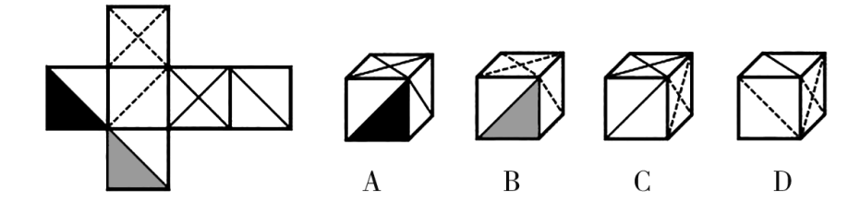
4.C【山香讲师解析】将题干折叠展开图各面进行标记，如下图所示。
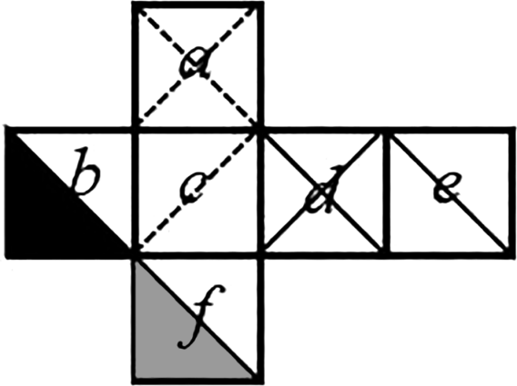
A项，选项的三个面分别是d、b、e，其中b和d是相对面，不可能同时出现，排除。B项，选项的三个面分别是a、f、c，其中a和f是相对面，不可能同时出现，排除。D项，选项的三个面分别是e、c、a，其中c和e是相对面，不可能同时出现，排除。故本题选C。

5.有人认为：“五育并举的目的就是促进学生德智体美劳平均发展。”
请对此观点作出判断和分析。
要求：判断准确，观点明确，分析合理，条理清晰，字数不超过300字。
5.【山香讲师解析】
答题思路判断：观点错误。
理论：五育并举、素质教育。
分析：五育并举是促进学生德智体美劳全面发展，平均发展忽视学生个性与特长，违背素质教育理念。
结论：五育并举旨在全面而有个性地发展学生。
参考答案
（1）题干中的观点是对五育并举的错误理解。
（2）①五育并举是指促进学生德、智、体、美、劳等方面的全面发展，是素质教育中的重要举措。全面发展教育并不意味着平均发展，而是在学生全面均衡发展的基础上促进学生个性化、差异化的发展。如果每个学生的德、智、体、美、劳都达到完全相同的发展水平，则会忽略学生自身的个性以及特长，教师也无法贯彻落实因材施教的教育理念，与素质教育促进学生个性发展的思想相违背。
②作为教师，应积极学习与贯彻素质教育理念，摒弃平均发展的错误教育思想，抓住学生的个性特点，遵循国家的教育目的，培养德、智、体、美、劳全面发展的社会主义建设者和接班人。
（3）综上所述，题干中的观点是错误的。
（297字）
评分标准题干中的观点是错误的（30%）；
合理分析五育并举与平均发展的区别，论证观点错误的原因（50%）；
语言规范、条理清晰、逻辑连贯（20%）。

